**Zabbix使用JMX监控tomcat**

**服务端配置：**

安装zabbix-java-gateway

yum -y install zabbix-java-gateway

修改配置，vim /etc/zabbix/zabbix_java_gateway.conf

*LISTEN_IP="0.0.0.0"*

*PID_FILE="/var/run/zabbix/zabbix_java.pid"*

*START_POLLERS=5*

*IMEOUT=3*

修改zabbix的server配置*，*vim /etc/zabbix/zabbix_server.conf

*JavaGateway=192.168.30.119*

JavaGatewayPort=10052

StartJavaPollers=5

依次重启服务systemctl restart zabbix-java-gateway.service

systemctl restart zabbix-server.service

客户端配置：

下载tomcat对应版本的catalina-jmx-remote.jar到tomcat的lib文件夹下

新增文件 vim /usr/local/tomcat/bin/setenv.sh

添加如下：

CATALINA_OPTS="-Dcom.sun.management.jmxremote -Dcom.sun.management.jmxremote.authenticate=false -Dcom.sun.management.jmxremote.ssl=false -Dcom.sun.management.jmxremote.port=12345 -Djava.rmi.server.hostname=192.168.30.120"

重启tomcat

Web端配置

添加JMX接口

链接的模板需要注意

Zabbix服务器本身自带的是

jmx["Catalina:type=GlobalRequestProcessor,name=http-8080",bytesReceived]会显示是不支持的

需要修改为jmx["Catalina:type=GlobalRequestProcessor,name=\"http-nio-8080\"",bytesReceived]

具体的添加对应的jmx的监控，建议使用jconsole.exe

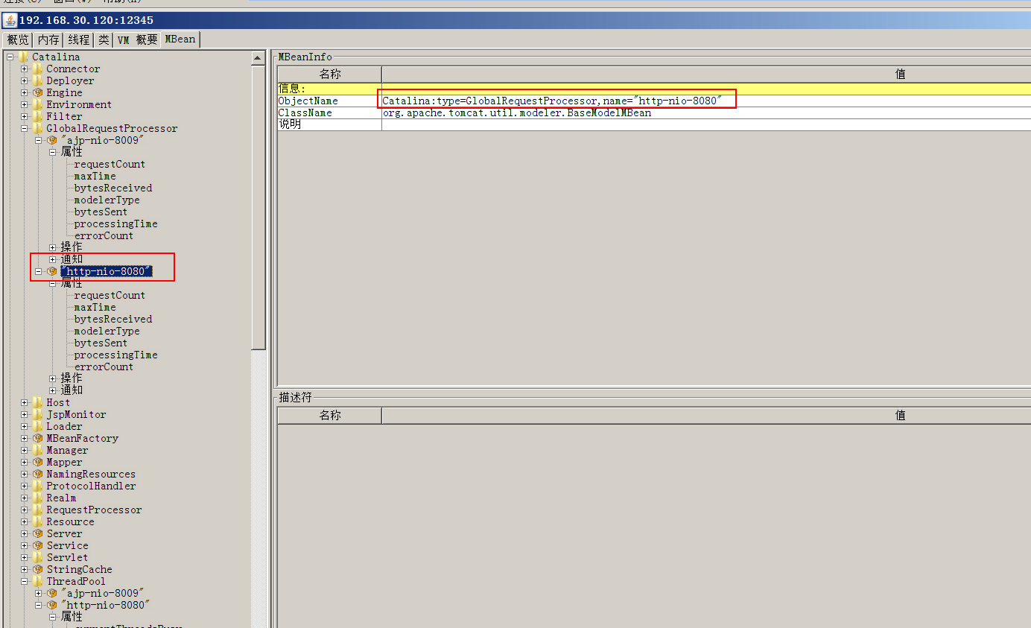

Jconsole安装windows版java自带